**IT3279** *Scheda creata il 2 gennaio 2024*

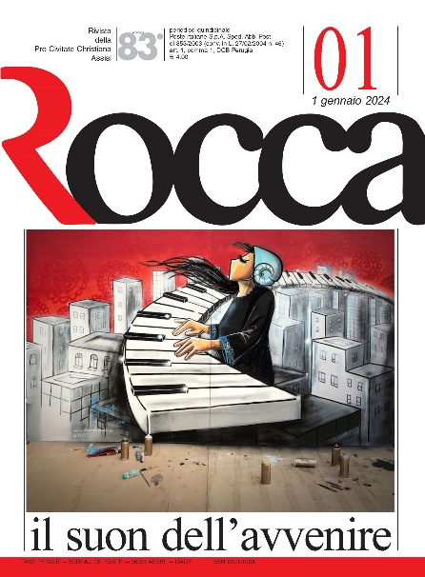

**Descrizione storico-bibliografica**

La **\*rocca** : quindicinale di informazione e divulgazione cristologica della Pro civitate christiana. - Anno 1, n. 1 (giugno 1940)- . - Assisi : Pro civitate christiana, 1940- . - volumi : ill. ; 41 cm. ((Il titolo perde l’articolo. - Il complemento del titolo varia: rivista della Pro civitate christiana. - Il formato varia: 27 cm. – Indice completo dal 2006 a: <http://www.rocca.cittadella.org/rocca/s2magazine/index1.jsp?idPagina=25>. – Dal 2012 disponibile anche online in abbonamento. - ISSN 0391-108X. - CAG1757787; CAM0212854; VEA0019928

Dal 1953 contiene: *Cristo nel mondo [AN1497]

Autore: Pro civitate christiana

Soggetto: Cattolicesimo – Periodici; Chiesa cattolica - Periodici ; Cristianesimo e politica - Periodici

Classe: D261.705

**Informazioni storico-bibliografiche**

**Chi siamo**

Rocca è la rivista della Pro Civitate Christiana di Assisi; **si impegna** per la pace, i diritti umani, la democrazia, la nonviolenza, la giustizia. *Promuove l’educazione alla cittadinanza e la cultura del dialogo anche con articoli dedicati al mondo della scuola.*

Con i piedi ben piantati a terra, ma con il Vangelo come stella polare, propone chiavi di lettura per *interpretare la realtà*, ricercare possibili soluzioni e soprattutto nuovi progetti ed esperienze già in atto, *incoraggiando il confronto con altre fonti.*

Rocca persegue le proprie finalità avvalendosi di autori impegnati nella ricerca teologica, biblica, scientifica e socio-politica e di una Redazione i cui membri lavorano gratuitamente liberi da interessi economici o di carriera e tantomeno da legami partitici o pubblicitari.

<https://rocca.cittadella.org/chi-siamo/>

Rocca propone chiavi di lettura per mettere ciascuno in grado di interpretare e giudicare in proprio ciò che sta accadendo. Invitando a compararla con le altre fonti perché Rocca non pretende di avere ragione ma di avere ragioni. Assicura tutto questo una rosa di Autori che via via si sta allargando, di sicura serietà e competenza, ciascuno nel proprio settore. Lo garantisce una Redazione i cui membri lavorano gratuitamente liberi da interessi economici o di carriera e tantomeno da legami partitici o pubblicitari.

**Direttore**: Gesuino Bulla

Via Ancajani, 3 – 06081 Assisi (Pg)

Telefono 075-813.641

e-mail : rocca@cittadella.org

www.rocca.cittadella.org

<https://www.cric-rivisteculturali.it/prodotto/rocca/>

**Note e riferimenti bibliografici**

*Lui dov'è? : Cristo nel mondo d'oggi : 25 anni di Rocca, le più belle pagine. - [Assisi] : Pro civitate christiana, stampa 1965